12. sastanak, 2018., 21.3.2018.

Speleo izleti:
18.3.2018. Veternica
Nikolina Kos i Vinka Dubovečak su bili u Veternici sa Kraševskim zvirima - imaju 6 školaraca. Uglavnom vatrogasci. Bili su do Limuna.

18.3.2018. Medviđak, Primosko - goranska županija
Ela Kovač
Brdo između Novog Vinodolskog i Liča. Planinarila je s ekipom iz Rijeke. Vidjeli su puno medvjeđih tragova. Vozili su prema Liču i Driveniku.

Ini izleti:
Žica 19.3.2018.
Darko Jeras, Tomašković, Gabrijela Alfier, Mak i 4 školarca.

Škola:
Žica u subotu a u nedelju Gorsko Zrcalo. U subotu je bilo 20 instruktora. U nedelju je postavljanje poligona bilo sporo. Jedan školarac nije napravio vježbu spuštanja a jedna školarka je popela i spustila se trećinu Zrcala.
Svi osim jednog školarca su prošli klasične tehnike koje su se trebale održati u subotu. Odrađene su klasične i SRT tehnike. Anika treba odraditi vježbu na Žici.

Razno:
- vreće za spavanje
- ringovi
- Žica sutra, četvrtak u 18 h?
- Speleološki skup u Ogulinu u 11.mjesecu - Luka H. mora donijeti odluku tko će se baviti organizacijom.
- Ključ od Veternice je trajno na reversu Marijana Sutlovića - kod njega se posuđuje.
- Članarinu i oružarinu je platilo je 38 članova. Trebaju platiti i ostali koji dolaze i posuđuju opremu.
- 9.4. u ponedjeljak bi se našli da razgovaramo o sponzorstvima i projektima za istraživanja(Edo)
- U subotu su na Žici bili skolovci i govorilo se o prostoru za kojeg bi rentali i traže nekog da uđe s njima u prostor. Treba izviditi koja je lova u igri i bi li željeli biti u drugom prostoru. (Marijan)
- Skupština PDSVelebit održati će se 26.3.2018. u ponedjeljak. Luka Havliček mora sudjelovati.
- Čedo: proslijedio je mejl o TRE tehnici. U subotu se organizira u Zagrebu, cijena za nas 500hrk.

Izleti u najavi:

Bjelsko kod Ogulina - škola
U sub u 0745h se nalazimo ispred Spunka.
Određen broj instruktora ide u subotu ujutro a dio u petak navečer.
Dogovorimo se konkretno preko emaila.

Uskrs - Kita Gaćešina ?
Glogovo isto je u igri, Ana se raspituje.
Uskrs - Čedo na Veliku subotu - kupanje u Velikom jezeru u Ponikvama iznad Škrljeva.
Paklenica: Mak i Ličko i jama u Šešeljevcu, iznad V. rujna.
Mak: Vršić - jednodnevni izlet turno skijanje
- Maj :
Kita Gaćešina (Edo),
Paklenica (Havliček)
Canyoning u Škurdi (Mičko)
PRISUTNI NA SASTANKU:
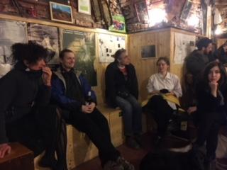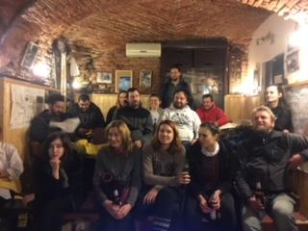

Zapisničar Raki

